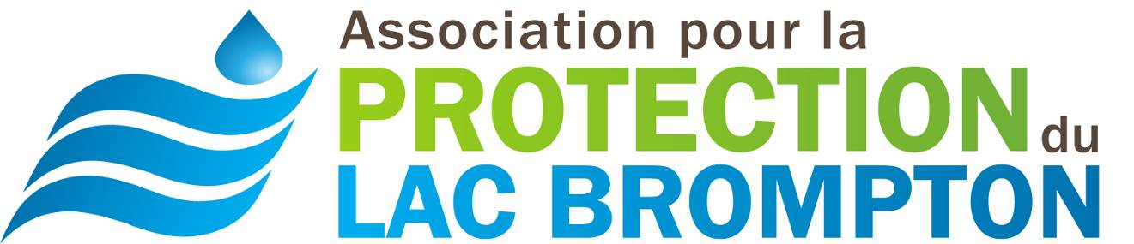
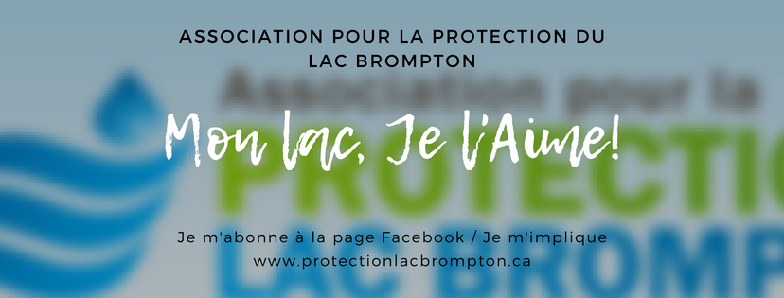

Je m’abonne à la page Facebook / Je m’implique
www.protectionlacbrompton

Venez découvrir ce que fait l’APLB pour protéger le lac Brompton!

Participez à la réunion annuelle des membres 2024 (AGA),
vous serez informés de tous nos projets

QUAND ? Samedi le 25 mai à 9 hres, arrivée à compter de 8h45

Où ? Sous-sol de l’église de St-Denis-de-Brompton, Route 222

Points d’intérêt :
- Projets de l’APLB pour 2024 : bâchage avec toiles synthétiques et arrachage manuel du myriophylle à épi;

- Nouveau projet « Adopte un tributaire » dirigé par Lou Paris et réalisé avec plusieurs partenaires dont les élèves de nos trois municipalités et de nombreux bénévoles;

- Nouvelle signature de l’APLB réalisée par Marcel Sanscartier et vente de vêtements;

- Distribution d’arbres gratuits : érables, bouleaux, épinettes et pins

- Ateliers conçus pour vous informer et pour rencontrer les responsables de ces dossiers : tributaires, vente de végétaux, Équipe verte des agents en environnement, Club chasse et pêche, distribution des arbres

Sont joints à ce courriel l’ordre du jour de la réunion (de 9h à 10h30) suivie d’une rencontre amicale autour des tables ateliers et le procès-verbal de l’AGA 2023

Toute l’équipe de l’APLB sera là pour vous accueillir!
Et n’oubliez pas de renouveler votre adhésion si ce n’est déjà fait :
https://protectionlacbrompton.ca/devenez-membres/

